Комплект поставки:  - Видеорегистратор Best Electronics 125  - Крепление на лобовое стекло  - USB кабель  - Автомобильное зарядное устройство  - Руководство пользователя  - Гарантийный талон  Примечание:  В соответствии с проводимой политикой постоянного усовершенствования технических характеристик и дизайна, производитель оставляет за собой право на внесение изменений как в ПО, так и внешний вид без предварительного уведомления.  Прибор собран из современных и безопасных материалов. По окончании срока службы, во избежание возможного причинения вреда жизни, здоровью потребителя, его имуществу или окружающей среде, прибор должен быть утилизирован отдельно от бытовых отходов в соответствии с правилами по утилизации отходов в вашем регионе.  техническая поддержка  Единая сервисная служба:  тел 8 (342) 212-92-05  bestelectronics-service@mail .ru  8 | Руководство Пользователя  Автомобильный ВИДЕОРЕГИСТРАТОР  модель: Best Electronics 125  1
дополнительная информация  Запись осуществляется циклично и разбивается на отдельные файлы. Когда память карты заполняется, запись начинается сначала, при этом автоматически стираются ранее сделанные записи, начиная с самой ранней Пауза между записями может составлять 1-2се-кунды (в это время запись не осуществляется) При использовании карт памяти class 10 данный эффект отсутствует.  В связи с постоянным совершенствованием производителями конструкции и протоколов обмена данными карт памяти серии microSD с другими устройствами, не гарантируется полная совместимость устройства со всеми картами памяти данного типа. Объем поддерживаемой карточки зависит от фирмы-изготовителя. Рекомендуется использовать карты памяти class 10.  Зарядка встроенного аккумулятора  Существует два способа, чтобы зарядить аккумулятор:  1. используя автомобильное зарядное устройство АЗУ от прикуривателя в автомобиле.  2. через usb кабель от персонального компьютера.  Полный цикл заряда длиться ориентировочно 180 мин от АЗУ  Примечание: при некорректной работе видеорегистратора нажмите копку RESET для сброса настроек.  6 | ◆ Удобный интерфейс  ◆ Поддержка карт памяти до 32Гб micro SD 10 класс  ◆ Выход HDMI  ◆ USB 2.0 порт  Общий вид устройства:  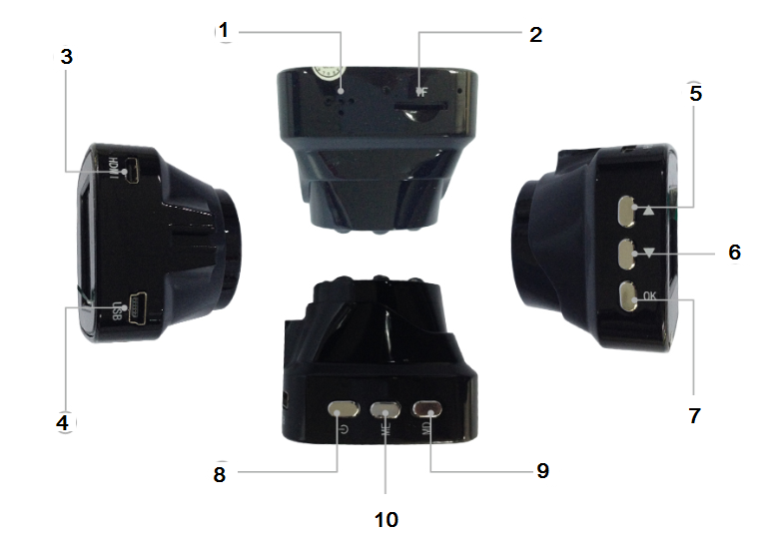  3
Благодарим Вас за покупку автомобильного видеорегистратора Best Electronics 125  Перед подключением, эксплуатацией и/или настройкой данного аппарата для обеспечения безопасности тщательно изучите настоящее руководство по эксплуатации. Сохраняйте руководство по эксплуатации для использования в будущем  Внимание: Для подключения устройства используйте кабели и адаптеры идущие в комплекте.  Особенности:  ◆ Макс. разрешение записи 1920х1080  ◆ 4-х кратный зум  ◆ Дисплей 1,5 дюйма  ◆ 120 градусов – угол обзор  ◆ Датчик удара  ◆ Автоматическая запись при подаче питания  ◆ Циклическая запись  ◆ Датчик удара  ◆ Формат записи AVI  2 | Спецификация  Сенсор 5 Мп CMOS  Угол обзора 120°  Кодек сжатия MJPEG  Разрешение видео 1920*1080*25 к/с 1280*720*30к/с  Формат записи AVI  Дисплей 1.5 дюйма  Интерфейс HDMI, USB  Поддержка карт памяти Micro SD （ Max 32 Гб, 6-10 класс）  ТВ формат NTSC/PAL  Порт USB 2.0  Аккумулятор 3.7В 300 мА/ч (встроенная）  Рабочая температура и влажность -20°~80°/0%~90%  7
Описание кнопок:  1. Микрофон  2. Слот для карты памяти Micro SD  3 Интерфейс HDMI  4 Интерфейс USB  5 Кнопка ВВЕРХ  6 Кнопка ВНИЗ  7 Кнопка ОК  8 Кнопка Вкл/Выкл  9 Кнопка MODE  10 Кнопка Меню  Назначение кнопок.  - Кнопка вкл / выкл : короткое нажатие для включения , долгое нажатие в течение 3 секунд - отключение.  - Кнопка ОК – нажмите для начала / остановки записи.  - Кнопки MODE - кнопка включения РЕЖИМА (фото, режим просмотра и режим видео)  - Кнопка Mеню –вход в меню для изменения настроек  - Кнопка ВВЕРХ – перемещение по меню  - ВНИЗ – Перемещение по меню  4 | Пункты Меню  Для входа в меню остановите запись (если она ведется) и нажмите кнопку Меню  * Разрешение 1080FHD - 1920х1080, 1080P - 1440*1080, 720P - 1280*720  * Цикл записи: выкл. /1/3/5 мин.  * Экспозиция -1/3 -2/3 -1.0 -4/3 - 5/3+0.0 +1/3 +2/3 +1.0 +4/3 +5/3 +2.0 -2.0  * Детектор движения: Выкл. / вкл.  * Запись звука: Выкл. / вкл.  * Штамп даты Выкл. / вкл.  * Дата / время: Установка даты и времени.  * Автоматическое выключение выкл./ 1 /3 мин.  * Звук кнопок : Выкл. / вкл.  * Язык: выбор языка  * Тип TV: PAL/NTSC  * Частота светового источника 50HZ/60HZ  * G-SENSOR Выкл. / вкл. (датчик удара)  * Формат: карта SD (форматирование памяти)  * Настройка по умолчанию - сброс настроек  * Версия ПО  5

